PRINT-READY CONTENT GUIDE
作家系列书签
4 组 × 16 枚 · 作者特色、金句候选与打印说明
2026 / 08 / 06 · 文创电商落地商品
使用方式 / 图片用于确认整组陈列与商品气质；本文件用于定稿文字与印刷排版。所有现代作家译文为候选中译，交付印刷前请按最终选定的中文版本或原典逐条核版。

一、产品基线
建议规格 35 × 128 mm；四角圆角 2–3 mm；每组 16 枚；正面单面印刷。
纸张建议 优先 250–300 g/m² 无涂布纹理纸或棉纸；先做小样，确认吸墨、黑位和红色专色表现。
后加工建议 圆角模切；不建议整面覆亮膜。若需要保护，可只做哑膜或局部压纹，保持纸张触感。
留白规则 图形区与文字区分开；文字距裁切边至少 4 mm，距圆角至少 6 mm；不要把金句压在复杂图形上。
文件规则 每组保留 1 张整组主图 + 16 个单卡版面文件；字体转曲前保留一份可编辑源文件；色彩以印厂 ICC 或打样为准。

二、系列选择速览
系列 | 作者组合 | 视觉关键词 | 适合的纸张效果
01 山水与新茶 | 苏轼、李清照、陶渊明、王维 | 以苏轼、李清照、陶渊明、王维为主轴 | 纹理纸 / 棉纸 / 哑膜局部
02 城市、门与自由 | 卡夫卡、加缪、萨特、黑塞 | 以卡夫卡、加缪、萨特、黑塞为主轴 | 纹理纸 / 棉纸 / 哑膜局部
03 星图、玫瑰与书信 | 里尔克、博尔赫斯、佩索阿、泰戈尔 | 以里尔克、博尔赫斯、佩索阿、泰戈尔为主轴 | 纹理纸 / 棉纸 / 哑膜局部
04 远方与海 | 托尔斯泰、陀思妥耶夫斯基、海明威、伍尔夫 | 以托尔斯泰、陀思妥耶夫斯基、海明威、伍尔夫为主轴 | 纹理纸 / 棉纸 / 哑膜局部

SERIES 01 / 中国古典

山水与新茶 · 让诗句落到纸面
以苏轼、李清照、陶渊明、王维为主轴。图形采用山水、舟、月、茶、竹与印章；文字区保持留白，让纸张本身成为阅读节奏的一部分。
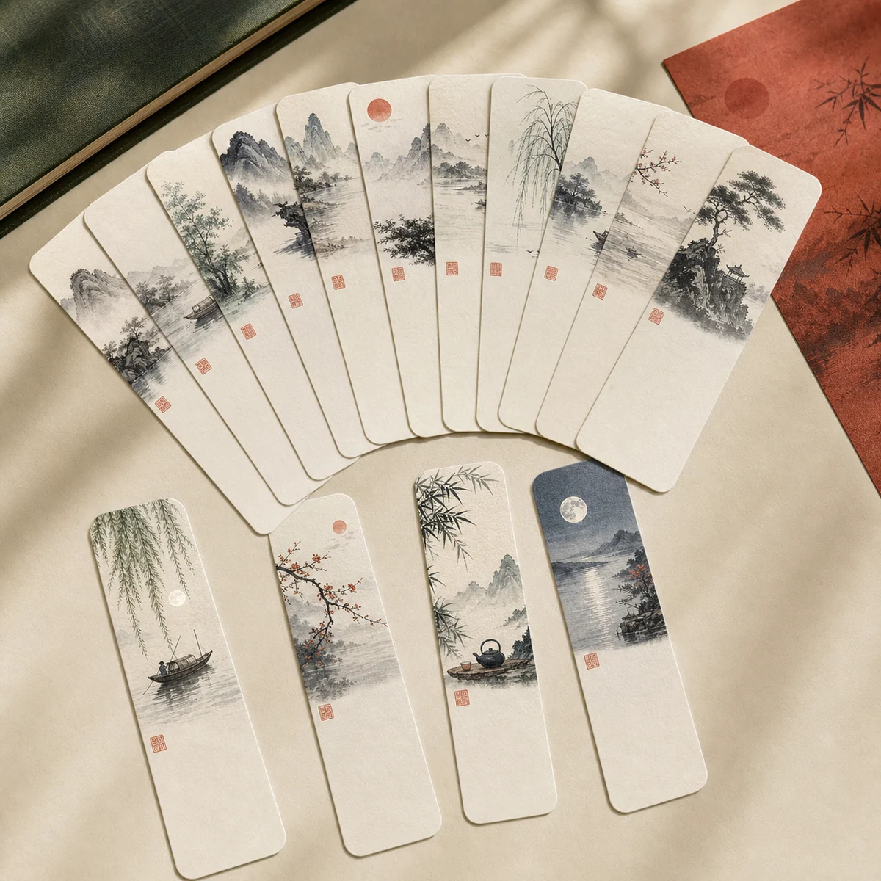
陈列图为方向示意；准确文字以本页表格为准。
序号 | 作者 / 特色 | 金句候选（印前核版） | 图形母题 | 版式与工艺
01 | 苏轼  旷达 / 以退为进 | 且将新火试新茶，诗酒趁年华。 | 茶盏、初火、细枝 | 上图下字；朱印作页码；哑粉纸即可。
02 | 苏轼  风雨中的自持 | 回首向来萧瑟处，归去，也无风雨也无晴。 | 斜雨、远山、空舟 | 长句分两行；雨线用低墨量。
03 | 苏轼  把余生交给江海 | 小舟从此逝，江海寄余生。 | 小舟、留白水面 | 短句居中；下缘留 8mm 安全边。
04 | 苏轼  不惧风雨 | 谁怕？一蓑烟雨任平生。 | 蓑衣、雨幕、朱点 | 问号保留；适合 2 色专色。
05 | 李清照  细腻而锋利 | 莫道不销魂，帘卷西风，人比黄花瘦。 | 帘影、菊枝、西风 | 细线版画；金色只作小面积点缀。
06 | 李清照  日常里的敏感 | 知否？知否？应是绿肥红瘦。 | 叶片、窗格、夜色 | 上下错落排字；保留问号节奏。
07 | 李清照  情绪的回返 | 此情无计可消除，才下眉头，却上心头。 | 眉线、回形线、花瓣 | 折返线贯穿版面；正文用深墨。
08 | 李清照  柔中有骨 | 生当作人杰，死亦为鬼雄。 | 双峰、印章、直线 | 字重提高；适合厚纸与凸印测试。
09 | 陶渊明  归于自然 | 采菊东篱下，悠然见南山。 | 菊、篱笆、山影 | 大留白；图形置上，句子置下。
10 | 陶渊明  脱离樊笼 | 久在樊笼里，复得返自然。 | 门框、树、远径 | 用框景做裁切；边缘不压字。
11 | 陶渊明  顺势而行 | 云无心以出岫，鸟倦飞而知还。 | 云、岫、归鸟 | 两句上下对照；纸色保留纤维感。
12 | 陶渊明  不以贫贱自伤 | 不戚戚于贫贱，不汲汲于富贵。 | 秤、田埂、素纸 | 左右对称；不用高饱和色。
13 | 王维  动静相生 | 行到水穷处，坐看云起时。 | 水线、云、坐石 | 前半句细字，后半句加大字号。
14 | 王维  清冷的光 | 明月松间照，清泉石上流。 | 松、月、泉、石 | 冷灰蓝专色；适合棉纸。
15 | 王维  独处的回声 | 独坐幽篁里，弹琴复长啸。 | 竹林、琴弦、回声线 | 竖向线条呼应书签长幅。
16 | 王维  远景的开阔 | 大漠孤烟直，长河落日圆。 | 大漠、孤烟、落日 | 圆日做视觉锚点；下方留文案区。

核版提示 本组的图片是商品陈列方向示意；实际单卡排版应按表格中的文字与安全边距重新落版。现代作家译文存在多个版本，印前必须确定唯一版本并记录出处。

SERIES 02 / 现代主义

城市、门与自由 · 把孤独做成秩序
以卡夫卡、加缪、萨特、黑塞为主轴。用门、窗、楼梯、钟面和单人剪影做重复语法；每张只保留一个主象征，便于在一组里快速辨认。
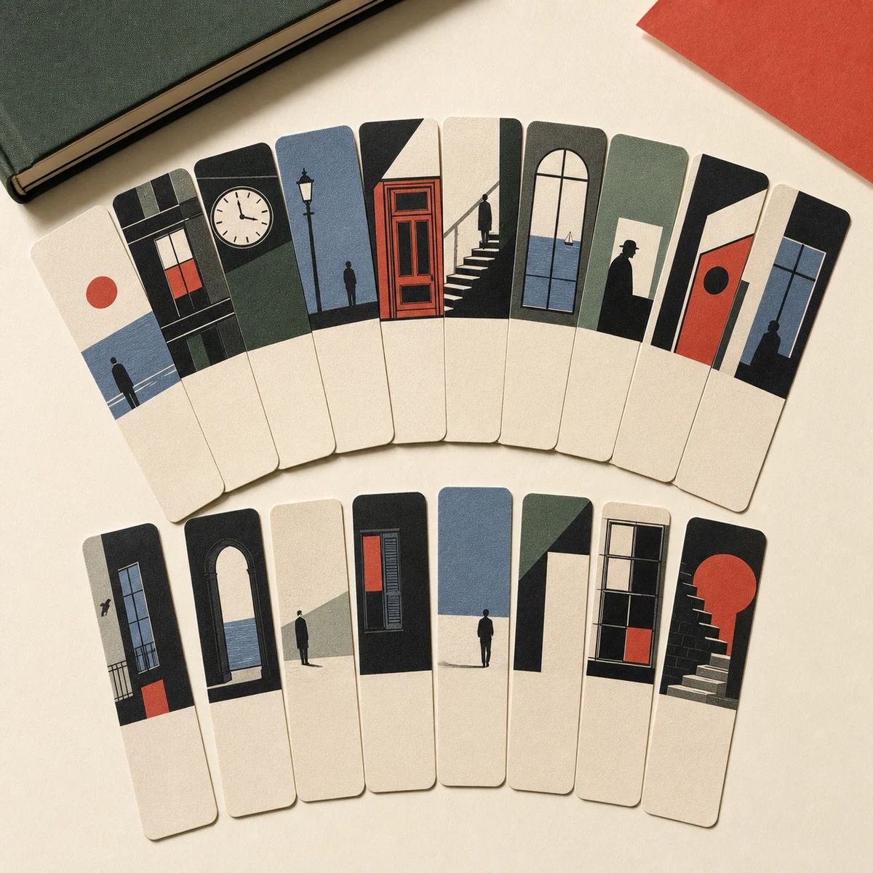
陈列图为方向示意；准确文字以本页表格为准。
序号 | 作者 / 特色 | 金句候选（印前核版） | 图形母题 | 版式与工艺
01 | 卡夫卡  荒诞中的清醒 | 书必须是我们内心冰封的大海上的破冰船。 | 冰面、破冰船、裂线 | 长句拆成 3 行；黑红双色。
02 | 卡夫卡  从门内看世界 | 从某一点往前走，便不能再回头。 | 窄门、单线道路 | 文字沿道路走向；留出装订安全区。
03 | 卡夫卡  等待与倾听 | 你不必离开房间，坐在桌旁倾听即可。 | 桌、窗、耳形线 | 小字号正文；窗框作边界。
04 | 卡夫卡  未完成的路 | 道路是从走路开始的。 | 阶梯、脚印、空白 | 短句大字；适合凸版。
05 | 加缪  在荒凉中保留太阳 | 在隆冬，我终于知道，我身上有一个不可战胜的夏天。 | 太阳、黑墙、细小火点 | 暖黄只作一点；背景压低。
06 | 加缪  把慷慨交给现在 | 真正的慷慨，是将一切给予现在。 | 开放手掌、日轮 | 句子居中；四周留出呼吸。
07 | 加缪  荒诞中的反抗 | 我反抗，故我们存在。 | 断裂线、并列人影 | 用分隔线连接两行文字。
08 | 加缪  明亮的孤独 | 在世界的中心，太阳仍然照耀。 | 海平线、白日 | 蓝灰底色；标题不加装饰。
09 | 萨特  存在先于本质 | 存在先于本质。 | 空白人形、坐标轴 | 极简单句；适合烫黑或击凸。
10 | 萨特  自由的重量 | 人是自由的，人就是自由。 | 开放门、悬线 | 左右分栏；红线连接两句。
11 | 萨特  他人的凝视 | 他人即地狱。 | 眼、镜面、房间 | 高对比；句子靠近下缘。
12 | 萨特  选择产生方向 | 我们是我们的选择。 | 岔路、两个门框 | 双路径构图；不使用渐变。
13 | 黑塞  通往自身 | 每个人的生命都是通向自我的道路。 | 山路、树、远峰 | 细路径贯穿全长；配米白纸。
14 | 黑塞  破壳而出 | 鸟儿冲破蛋壳，世界就是蛋。 | 蛋壳、鸟、光口 | 上窄下宽；破口做视觉焦点。
15 | 黑塞  在对立之间 | 世界并不由对立组成，而是由完整组成。 | 两色圆、交叠影子 | 两种专色叠印；避免细小负形。
16 | 黑塞  静处的力量 | 在每一个人心中，都有一片宁静的森林。 | 林线、月、静水 | 图形上置；文字区保持完整留白。

核版提示 本组的图片是商品陈列方向示意；实际单卡排版应按表格中的文字与安全边距重新落版。现代作家译文存在多个版本，印前必须确定唯一版本并记录出处。

SERIES 03 / 诗人与书信

星图、玫瑰与书信 · 把私人语气留给读者
以里尔克、博尔赫斯、佩索阿、泰戈尔为主轴。视觉从玫瑰、星图、手写、邮票与夜空取材；文字不追求满版，而像被夹进书里的私人纸条。
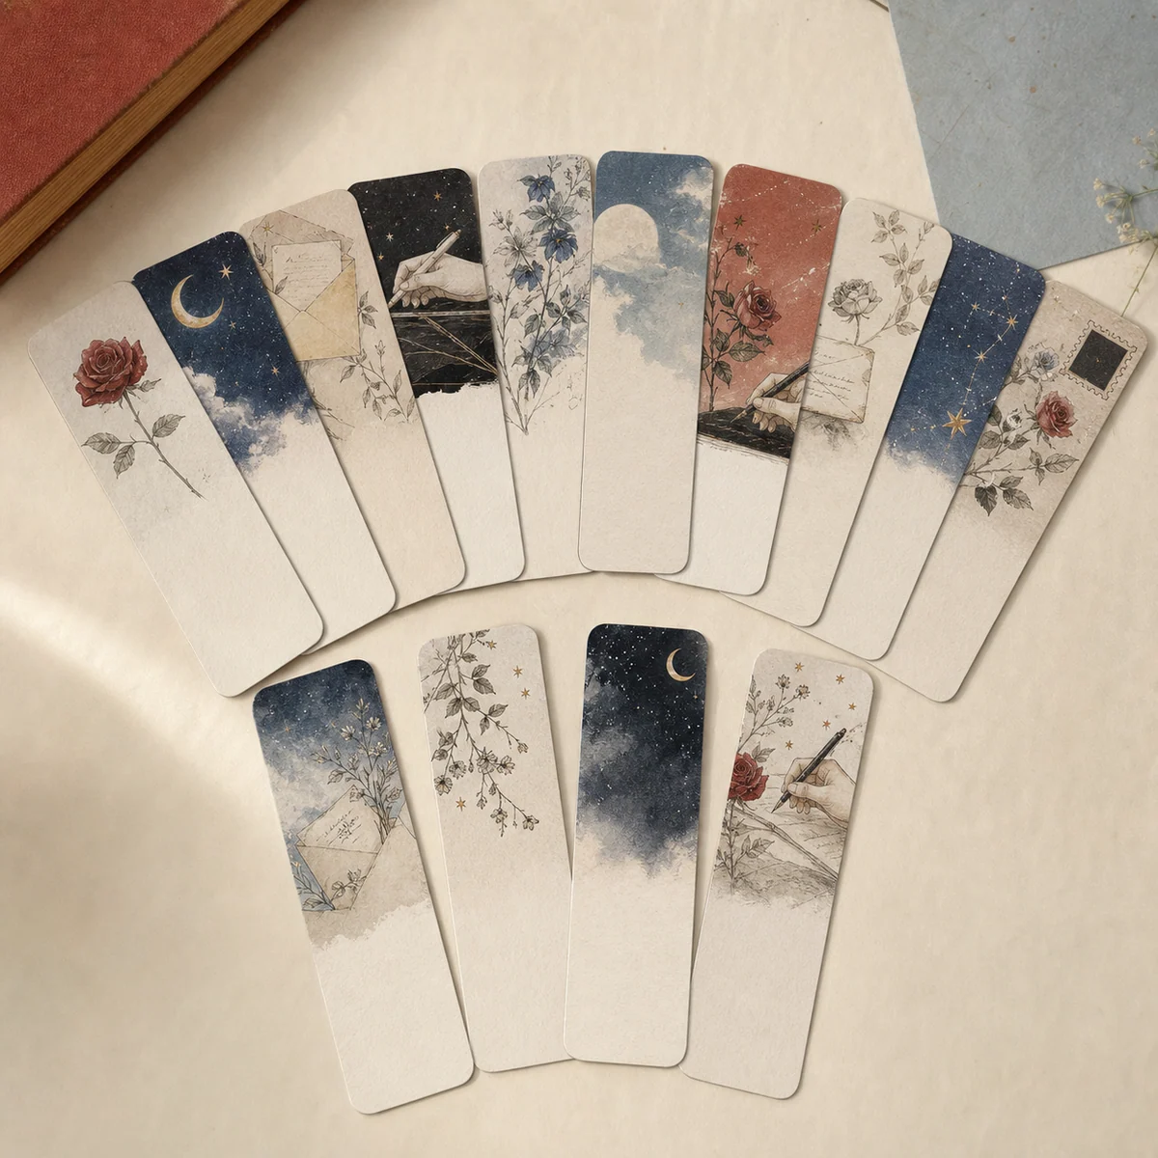
陈列图为方向示意；准确文字以本页表格为准。
序号 | 作者 / 特色 | 金句候选（印前核版） | 图形母题 | 版式与工艺
01 | 里尔克  耐心面对未完成 | 你要耐心地对待一切未解决的问题。 | 未封口的信、月、线稿 | 译文候选；印前核对具体译本。
02 | 里尔克  让事物发生 | 让一切发生：美与恐惧。 | 开放手掌、玫瑰、裂光 | 冒号保留；两色叠印。
03 | 里尔克  成为自己的道路 | 未来进入我们之前，先在我们之中发生。 | 门、芽、星尘 | 上下两段留空；适合长幅。
04 | 里尔克  把孤独变成工作 | 爱你的孤独，承受它带来的疼痛。 | 单枝玫瑰、空椅 | 细字配大留白；纸张要有纹理。
05 | 博尔赫斯  迷宫与时间 | 我心里一直有一座迷宫。 | 迷宫、镜面、回路 | 文案候选；可改为意象短句。
06 | 博尔赫斯  图书馆式宇宙 | 我总是想象天堂是一座图书馆。 | 书架、圆环、星点 | 圆环做上部图形；字排下方。
07 | 博尔赫斯  记忆的分岔 | 时间是一条分岔的花园。 | 分岔路径、花园门 | 适合双路径排版；避免过细线。
08 | 博尔赫斯  阅读者的自我 | 我读书，是为了知道我是谁。 | 眼、书页、镜片 | 短句居中；五枚色纸套印。
09 | 佩索阿  多重自我 | 我把自己分成许多种人。 | 多重侧影、折页 | 意译候选；每组一张大图。
10 | 佩索阿  清醒的梦 | 我只是一个有感觉的机器。 | 机械圆、手写线 | 冷灰底；文字区使用黑色。
11 | 佩索阿  像未寄出的信 | 我写下的每一句，都是寄给未知的信。 | 信封、邮戳、星点 | 句子靠下；邮戳不做真实地址。
12 | 佩索阿  在日常里隐身 | 我在每一个人身上生活一点。 | 重叠侧影、窗格 | 图形半透明；纸色不宜太白。
13 | 泰戈尔  让爱成为光 | 如果你因失去太阳而流泪，你也将失去群星。 | 太阳、群星、眼泪线 | 译文候选；星点用金色。
14 | 泰戈尔  走自己的路 | 不要因为走得慢，就停下你的脚步。 | 小径、脚印、树影 | 短段两行；适合米白棉纸。
15 | 泰戈尔  把天空交给心 | 天空没有留下鸟的痕迹，但我已飞过。 | 飞鸟、云、留白 | 留白占比 60%；下缘放句子。
16 | 泰戈尔  赠予与回声 | 我把心的歌唱给你，愿它成为你的光。 | 手、琴弦、光束 | 柔和曲线；避免渐变过多。

核版提示 本组的图片是商品陈列方向示意；实际单卡排版应按表格中的文字与安全边距重新落版。现代作家译文存在多个版本，印前必须确定唯一版本并记录出处。

SERIES 04 / 世界文学

远方与海 · 让每一枚像一扇小窗
以托尔斯泰、陀思妥耶夫斯基、海明威、伍尔夫为主轴。用海、列车、窗、雪、灯与人物剪影做旅行式编排，适合做成一套有收藏感的纸品。
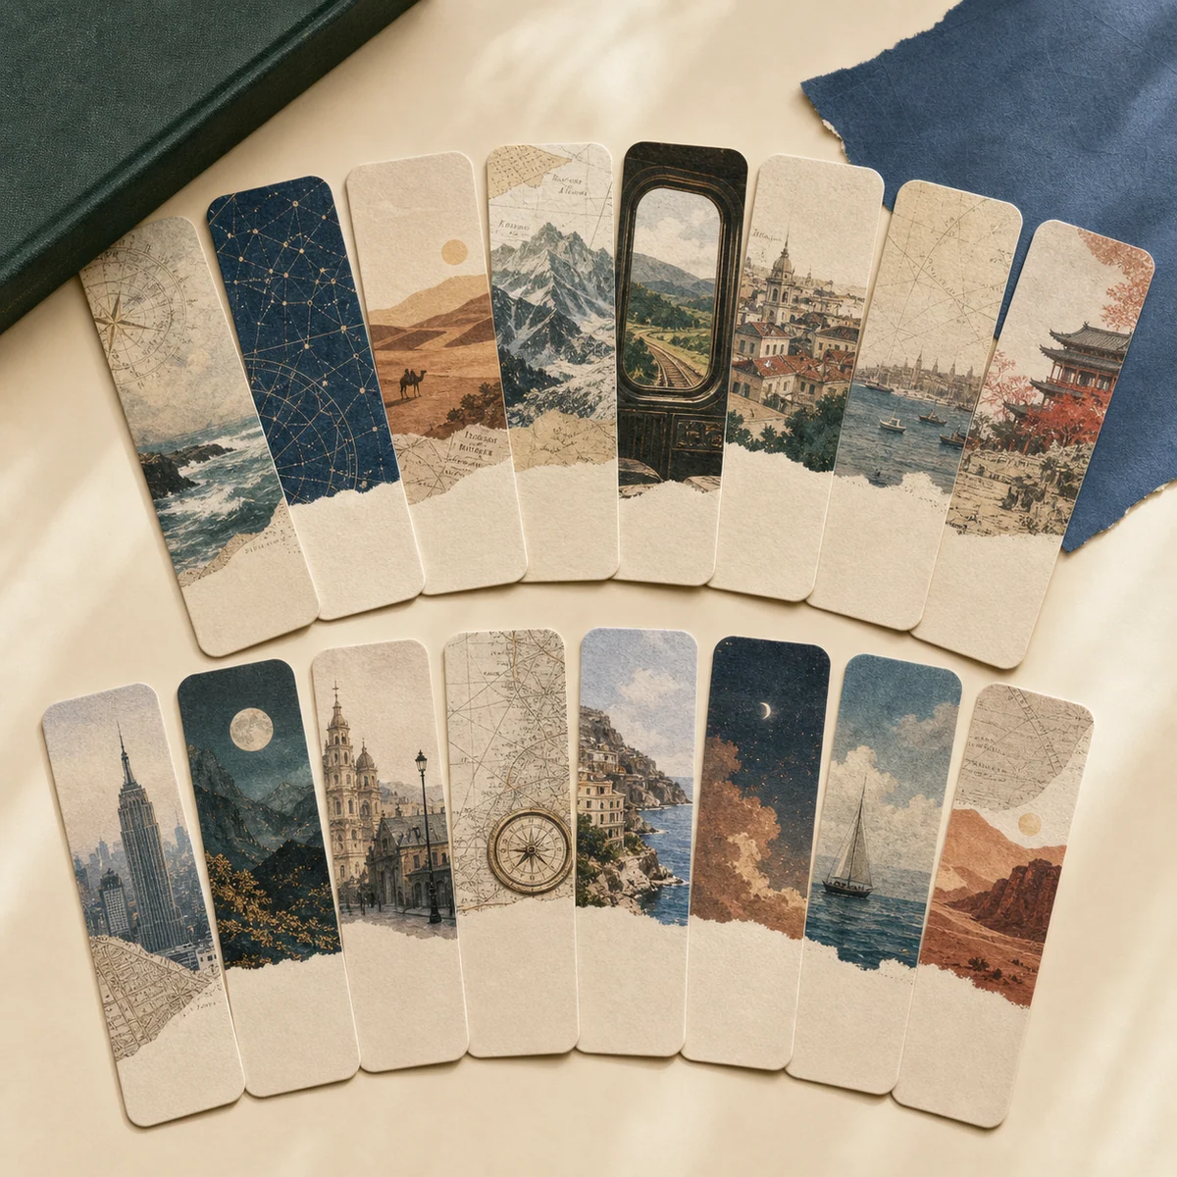
陈列图为方向示意；准确文字以本页表格为准。
序号 | 作者 / 特色 | 金句候选（印前核版） | 图形母题 | 版式与工艺
01 | 托尔斯泰  家庭与秩序 | 幸福的家庭都是相似的，不幸的家庭各有各的不幸。 | 房屋、窗、双人桌 | 译文候选；长句拆成三段。
02 | 托尔斯泰  活在当下 | 在生活中，重要的不是你站在哪里，而是你朝什么方向走。 | 道路、指南针、田野 | 适合横向细线构图。
03 | 托尔斯泰  爱与行动 | 爱是生活的真正方向。 | 两只手、向日葵 | 短句大字；适合击凸。
04 | 托尔斯泰  简单的真理 | 最伟大的真理是最简单的。 | 素纸、单线、圆点 | 极简；纸色决定气质。
05 | 陀思妥耶夫斯基  美与拯救 | 美将拯救世界。 | 破墙、光、侧脸 | 短句置中；保留高对比。
06 | 陀思妥耶夫斯基  向深处看 | 人的秘密，不在表面，而在深处。 | 地下室、阶梯、灯 | 深灰底；下方留白。
07 | 陀思妥耶夫斯基  痛苦与觉醒 | 痛苦是通向意识的道路。 | 裂缝、灯火、脚步 | 裂缝做纵向轴；避免细字。
08 | 陀思妥耶夫斯基  选择与责任 | 每个人都要对自己的道路负责。 | 岔路、门、影子 | 两色版画；句子靠近底部。
09 | 海明威  世界会打破你 | 世界打破每一个人，许多人却在破碎处变得坚强。 | 海浪、裂线、浮标 | 译文候选；正文分三行。
10 | 海明威  继续出海 | 一个人可以被毁灭，但不能被打败。 | 海、船、红浮标 | 短句大字；适合深蓝纸。
11 | 海明威  冰山之下 | 冰山运动之雄伟壮观，是因为它只有八分之一露出水面。 | 冰山、海平线 | 上图下字；留出水面空白。
12 | 海明威  简洁的勇气 | 现在不是想、不是希望，是去做。 | 手、绳结、箭头 | 三段式排字；红色只点行动词。
13 | 伍尔夫  一间自己的房间 | 一个女人要有钱，还要有一间自己的房间。 | 窗、书桌、单灯 | 译文候选；桌线贯穿全长。
14 | 伍尔夫  意识的流动 | 生活不是一串灯笼，而是一圈发光的光晕。 | 光晕、流线、夜窗 | 渐层用纸张叠色完成。
15 | 伍尔夫  看见日常 | 安排好日常生活，生活会向你显现。 | 日历、茶杯、窗格 | 日常物件作小图标。
16 | 伍尔夫  向内而行 | 我在自己内部找到一片辽阔的海。 | 海、窗、侧影 | 蓝灰大色块；句子留在下三分之一。

核版提示 本组的图片是商品陈列方向示意；实际单卡排版应按表格中的文字与安全边距重新落版。现代作家译文存在多个版本，印前必须确定唯一版本并记录出处。

三、打样检查清单
- 文字逐条对照最终选定的原典或出版社译本，确认作者、篇名、标点和异体字。
- 确认 35 × 128 mm 成品尺寸、圆角半径、模切线与 4–6 mm 文字安全边。
- 先做 1 组黑白样和 1 组全彩样，检查纸张吸墨、细线断裂、红色套印和深色块糊版。
- 确认纸张表面效果：无涂布纹理纸优先；若覆膜，选择哑膜并保留一张裸纸对照。
- 最终交付同时保留：整组商品图、单卡印刷文件、可编辑文字源文件和核版记录。

关于“金句”的使用边界
本文件把可用于设计讨论的短句整理成印刷候选，不把不同译本混成一个“标准答案”。尤其是现代作家，译文的措辞和版权状态需要在最终生产前由项目方确认；如果希望完全避开译文差异，可把候选句改写成“意象文案”，并在卡面上只保留作者名、作品名与系列编号。

